**МИНОБРНАУКИ РОССИИ**

**Санкт-Петербургский государственный**

**электротехнический университет**

**«ЛЭТИ» им. В.И. Ульянова (Ленина)**

**Кафедра РАПС**

отчет

**по преддипломной практике**

Тема: МОДИФИКАЦИЯ АЛГОРИТМА УПРАВЛЕНИЯ ТРЕХФАЗНЫМ ИНВЕРТОРОМ НАПРЯЖЕНИЯ

|  |  |  |
| --- | --- | --- |
| Студент гр. 8871 |  | Примаченко П.Н. |
| Руководитель |  | Константинов К.В. |
| Консультант |  | Прокшин А.Н. |

Санкт-Петербург

2023

**ЗАДАНИЕ**

**на преддипломную практику**

|  |  |  |
| --- | --- | --- |
| Студент Примаченко П.Н. | | |
| Группа 8871 | | |
| Тема практики: Модификация алгоритма управления трехфазным инвертором напряжения. | | |
| Задание на практику:  Исследование алгоритмов управления микроконтроллеров STM32 и Texas Instrument, модификация алгоритма управления, интегрирование алгоритма в отладочную плату STM32F030R8. | | |
| Сроки прохождения практики: 18.04.2023 – 17.05.2023 | | |
| Дата сдачи отчета: 16.05.2023 | | |
| Дата защиты отчета: 17.05.2023 | | |
|  | | |
| Студент |  | Примаченко П.Н. |
| Руководитель |  | Константинов |
| Консультант |  | Прокшин А.Н. |

**Аннотация**

Объектом модификации является алгоритм управления трехфазным инвертором напряжения.

Целью преддипломной практики является исследование алгоритмов управления микроконтроллеров STM32 и Texas Instruments, интегрирование модифицированного алгоритма в микроконтроллер STM32F030R8 и платы расширения драйвера трехфазного бесколлекторного двигателя постоянного тока.

Модифицированный алгоритм представляет из себя изменение обратного преобразование Кларка и векторного ШИМ в типовой схеме управления инвертором напряжения.

Актуальность темы обусловлена ускорением алгоритма работы микроконтроллера, тем самым меньшим износом инверторов и меньшими затратами на их эксплуатацию.

Областью применения модифицированного алгоритма предполагается предприятия, коммунальные хозяйства, системы управления, подстанции высокого напряжения или в центрах наблюдения, обеспечивающих высокую степень безопасности объектов.

**Summary**

The object of modification is the control algorithm for a three-phase voltage inverter.

The purpose of the undergraduate practice is to study the control algorithm of STM32 and Texas Instruments microcontrollers, integrate the modified algorithm into the STM32F030R8 microcontroller and the three-phase brushless DC motor driver expansion board.

The modified algorithm is a change in the inverse Clark transform and vector PWM in a typical voltage inverter control circuit.

The relevance of the topic is due to the acceleration of the algorithm of operation of the microcontroller, thereby less wear and tear of inverters and less cost of their operation.

The scope of application of the modified algorithm is assumed to include enterprises, utilities, control systems, high voltage substations or in observation centers providing a high degree of security of objects.

**содержание**

1. ОБЗОР ТЕОРЕТИЧЕСКИХ ДАННЫХ
   1. Принципы работы преобразователей напряжения.
      1. Преобразователи постоянного напряжения   
         в постоянное(конверторы)
      2. Преобразователи постоянного напряжения   
         в переменное(инверторы)
   2. Принцип работы трехфазного инвертора напряжения
   3. Принцип работы трехфазного мостового инвертора
   4. Векторное управление
2. КОМПОНЕНТЫ СИСТЕМЫ УПРАВЛЕНИЯ ДВИГАТЕЛЯ
   1. Отладочная плата NUCLEO-F030R8 ST Microelectronics
   2. X-NUCLEO-IHM07M1 плата расширения драйвера трехфазного бесщеточного двигателя постоянного тока
   3. Бесколлекторный двигатель серии FL57BL01
3. МОДИФИКАЦИЯ АЛГОРИТМА УПРАВЛЕНИЯ ТРЕХФАЗНЫМ ИНВЕРТОРОМ НАПРЯЖЕНИЯ.
   1. Преобразование обратного преобразования Парка-Горева
   2. Вывод алгоритма для коэффициентов заполнения
   3. Фафа
4. Интегрирование в STM32F030R8 модифицированного алгоритма на языке С.
5. Заключение

# **ОПРЕДЕЛЕНИЯ, ОБОЗНАЧЕНИЯ И СОКРАЩЕНИЯ**

ШИМ – широтно-импульсная модуляция

ПУКМ – прямое управление крутящим моментом

МПВ – модуляция пространственного вектора

IGBT – биполярный [транзистор](https://go-radio.ru/transistor.html) с **и**золированным **з**атвором

PWM - процесс управления мощностью методом пульсирующего включения и выключения потребителя энергии

AM – модуляция амплитуды

FM - модуляция частоты

**ВВЕДЕНИЕ**

Алгоритмы управления трехфазными инверторами напряжения являются важной темой в области электротехники и электроники. Существует несколько алгоритмов, используемых для управления этими инверторами, включая алгоритм широтно-импульсной модуляции (ШИМ), алгоритм модуляции пространственного вектора (МПВ) и алгоритм прямого управления крутящим моментом (ПУКМ).

Алгоритм ШИМ является наиболее распространенным и простым в реализации. Он заключается в изменении ширины импульсов выходного напряжения инвертора для контроля среднего напряжения, подаваемого на нагрузку. Алгоритм МПВ обеспечивает более эффективное использование источника постоянного напряжения, что приводит к более высокому качеству выходного напряжения.

Алгоритм ПУКМ является более продвинутым и прямо управляет крутящим моментом и потоком двигателя, что приводит к улучшению динамических характеристик и снижению потерь. Выбор алгоритма зависит от конкретного приложения и требований к производительности.

В системах управления трехфазными электрическими машинами при математическом описании используется декартова система координат при изображающих векторов тока, напряжения, потокосцепления.

Целью ВКР является рассмотреть систему управления трехфазным инвертором напряжения в косоугольной, а не в декартовой системе координат. Применить алгоритм генерации векторной широтно-импульсной модуляции, использующий косоугольное представление. Косоугольное представление использует линейные напряжения в качестве переменных для описания.

В реализованных алгоритмах на языке С провести доказательство эквивалентности алгоритмов в декартовой и косоугольной системе координат. Результат проверить в системе управления двигателем.

1. **ИССЛЕДОВАНИЕ ПРИНЦИПОВ РАБОТЫ ПРЕОБРАЗОВАТЕЛЕЙ НАПРЯЖЕНИЯ**

Преобразователи напряжения – это электронные устройства, которые преобразуют один уровень напряжения в другой. Они используются в самых разных областях, в том числе в источниках питания, зарядных устройствах и приводах двигателей. Основной принцип работы преобразователей напряжения заключается в использовании электронных переключателей для управления потоком энергии между входной и выходной цепями.

Существует два основных типа преобразователей напряжения: повышающие преобразователи и понижающие преобразователи. Повышающие преобразователи увеличивают уровне напряжения входного сигнала, а понижающие преобразователи уменьшают уровень напряжения. Оба типа преобразователей используют переключающий элемент, такой как транзистор или диод, для управления потоком энергии.

В повышающем преобразователе переключающий элемент обычно подключается последовательно с источником входного напряжения и катушкой индуктивности. Когда переключающий элемент включен, через индуктор протекает ток, и энергия накапливается в его магнитном поле. Когда переключающий элемент выключен, катушка индуктивности высвобождает накопленную энергию, увеличивая выходное напряжение.

Существуют также другие типы преобразователей напряжения, такие как повышающие-понижающие преобразователи и обратноходовые преобразователи, в которых используются более сложные топологии для достижения различных коэффициентов преобразования напряжения. Конкретная конструкция преобразователя напряжения зависит от применения и желаемых рабочих характеристик.

* 1. **Принципы работы преобразователей напряжения**

### Преобразователи постоянного напряжения в постоянное (конверторы)

Преобразователи постоянного напряжения в постоянное (DC-DC преобразователи) используются для преобразования постоянного напряжения с одного уровня напряжения на другой уровень напряжения. Они могут быть использованы для регулирования напряжения, управления мощностью и управления зарядом аккумуляторов.

Принцип работы DC-DC преобразователей основан на использовании ключевых элементов, таких как транзисторы или IGBT, для переключения напряжения на входе преобразователя. При переключении ключевого элемента напряжение на входе преобразователя изменяется, что приводит к изменению тока на выходе преобразователя.

DC-DC преобразователи могут быть реализованы в различных топологиях, таких как преобразователь с фиксированным коэффициентом, преобразователь с переменным коэффициентом, преобразователь с изоляцией и без изоляции. Каждая топология имеет свои преимущества и недостатки, и выбор топологии зависит от конкретных требований приложения.

Например, преобразователи с фиксированным коэффициентом обычно имеют высокую эффективность и простоту конструкции, но не могут обеспечить точное регулирование напряжения. Преобразователи с переменным коэффициентом могут обеспечить точное регулирование напряжения, но обычно имеют более сложную конструкцию и более низкую эффективность.

DC-DC преобразователи являются важным элементом в электронных системах и используются в широком спектре приложений, включая промышленность, энергетику, транспорт и телекоммуникации.

Электросхема конвертеров обычно включает такие элементы, как входной фильтр, конденсатор, катушки индуктивности, ключевого транзистора или тиристора, диода. Управление ключом осуществляется с помощью ШИМ. Ниже представлена функциональная схема повышающего преобразователя.

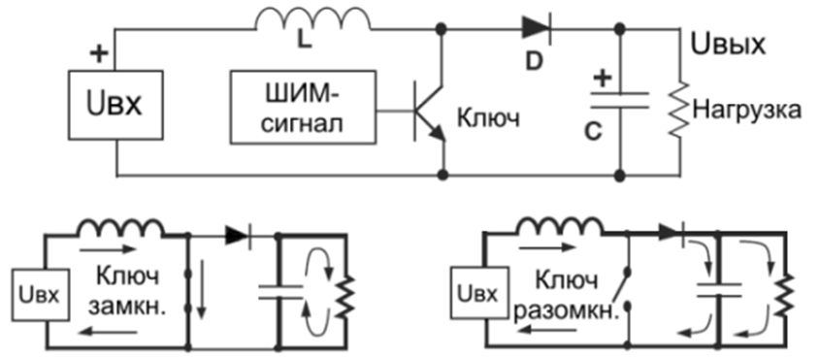

Рис.1.1. Функциональная схема повышающего преобразователя

Большинство современных DC/DC ‑ преобразователей имеют гальваническую развязку. В таких устройствах входные и выходные электроцепи разделены изоляционным барьером. Это решение позволяет защитить людей и подключаемую нагрузку от аварийного повышения напряжения на входе, а также улучшает помехозащищенность конвертера.

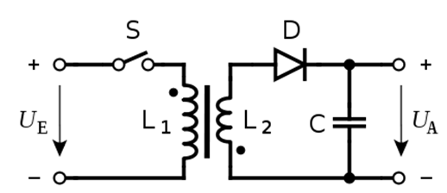

Рис.1.2. Схема гальванической развязки конвертера

### Преобразователи постоянного напряжения в переменное (инверторы)

Преобразователи постоянного напряжения в переменное, или инверторы, являются устройствами, которые преобразуют постоянное напряжение (DC) в переменное напряжение (AC) с заданной амплитудой, частотой и формой сигнала. Инверторы широко используются в различных приложениях, таких как преобразователи энергии ветра и солнечной энергии, приводы электрических моторов, источники бесперебойного питания и т.д.

Основной принцип работы инверторов заключается в создании PWM сигнала, который затем преобразуется в переменный сигнал с помощью фильтра. Для создания PWM сигнала используется техника ШИМ, которая заключается в периодическом изменении ширины импульсов в зависимости от заданной амплитуды и частоты переменного сигнала.

На схеме, приведенной ниже, изображен источника питанияUип   
с клеммами **1-2** и потребитель **RнL*н***, обладающий активно-индуктивным характером, с клеммами **3-4**. В один момент времени потребитель клеммами   
3-4 подключается к клеммам **1-2 Uип**, при этом I от **Uип**протекает   
в направлении **LнRн**, а в следующий момент клеммы **3-4** изменяют свое положение и I протекает в противоположном направлении относительно потребителя электрической энергии.

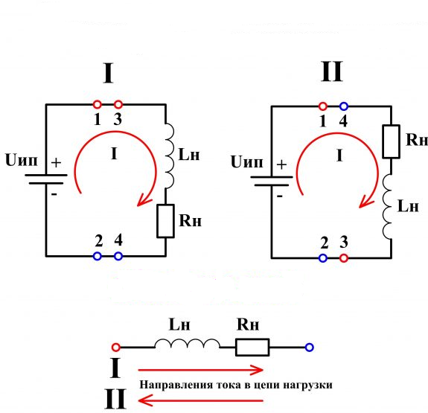

Рис. 1.3. Схема преобразования постоянного напряжения в переменное

Инверторы могут быть однофазными или трехфазными, в зависимости от количества фаз переменного сигнала. Однофазные инверторы используются для преобразования постоянного напряжения в однофазный переменный сигнал, а трехфазные инверторы - для преобразования постоянного напряжения в трехфазный переменный сигнал.

Инверторы также могут быть классифицированы по типу выходного сигнала. Синусоидальные инверторы создают выходной сигнал, который имеет форму синусоиды, что является наиболее распространенным типом. Квадратичные инверторы создают выходной сигнал, который имеет форму квадратной волны.

Модифицированные синусоидальные инверторы создают выходной сигнал, который имеет форму, более близкую к синусоиде, чем квадратной волне, но с некоторыми искажениями.

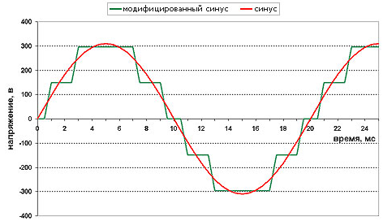

Рис. 1.4. График напряжения в форме правильной синусоиды и имеющий приближенную к синусоиде форму

Инверторы являются важными устройствами в современных электроприводах и источниках энергии, которые позволяют преобразовывать постоянное напряжение в переменное с заданными параметрами.

**1.2. Принцип работы трехфазного инвертора напряжения**

Трехфазный инвертор напряжения используется для преобразования постоянного напряжения в переменное напряжение трехфазной системы. Он может быть использован для управления скоростью электрических двигателей, а также для подключения альтернативных источников энергии к сети переменного тока.

Принцип работы трехфазного инвертора напряжения основан на использовании ключевых элементов, таких как транзисторы или IGBT, для переключения напряжения на выходе инвертора. Ключевые элементы переключаются в соответствии с модуляционной схемой, которая определяет форму выходного напряжения.

Входное постоянное напряжение подается на трехфазный инвертор напряжения через диодный мост, который выполняет функцию выпрямителя. Затем постоянное напряжение преобразуется в переменное напряжение трехфазной системы с помощью ключевых элементов.

Существует несколько модуляционных схем, которые могут быть использованы для управления трехфазным инвертором напряжения, таких как модуляция широты импульсов (PWM), модуляция частоты (FM) и модуляция амплитуды (AM). В каждой модуляционной схеме ключевые элементы переключаются в соответствии с определенной последовательностью, чтобы создать требуемую форму выходного напряжения.

Рассмотрим схему трехфазного мостового инвертора.

Трехфазный инвертор напряжения широко используется в промышленности, энергетике и транспорте для управления электрическими двигателями и подключения альтернативных источников энергии к сети переменного тока. Он обеспечивает высокую точность и эффективность управления, что делает его незаменимым элементом в современных электронных системах.

**1.4. Принцип работы трехфазного мостового инвертора**

Трехфазный мостовой инвертор представляет собой схему силовой электроники, которая преобразует мощность постоянного тока в мощность переменного тока с переменным напряжением и частотой. Он широко используется в различных промышленных направлениях, таких как приводы двигателей, системы возобновляемых источников энергии и сетевые инверторы. Основной принцип работы трехфазного мостового инвертора заключается в включении и выключении постоянного напряжения на высокой частоте для создания сигнала с широтно-импульсной модуляцией (ШИМ), который можно отфильтровать для получения синусоидального сигнала переменного тока.

Трехфазный мостовой инвертор состоит из шести силовых ключей, расположенных по мостовой схеме. Три переключателя подключены к положительной шине постоянного тока, а три переключателя подключены к отрицательной шине постоянного тока. Переключатели управляются микроконтроллером или другой схемой управления для создания трехфазного выходного сигнала переменного тока.

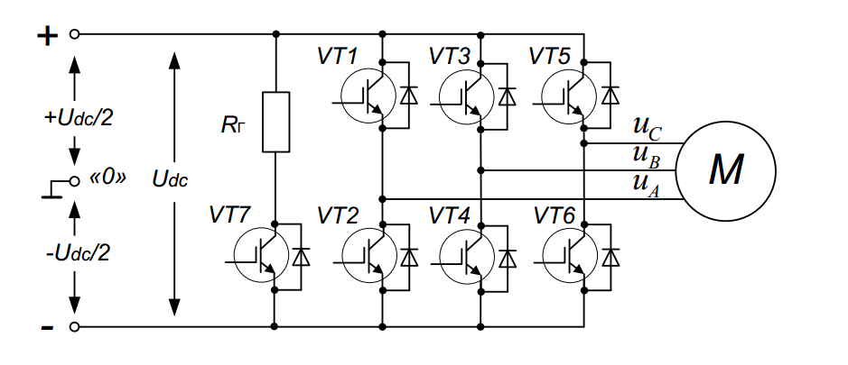

Рис.1.5. Схема трехфазного мостового инвертора

Работу трехфазного мостового инвертора можно разделить на шесть состояний в зависимости от комбинации состояний переключателя. В каждом состоянии два переключателя на одной стороне моста включены, а остальные четыре переключателя выключены. Изменяя состояния переключателя в нужное время, постоянное напряжение подается на нагрузку таким образом, что создается трехфазный сигнал переменного тока.

Частотой и амплитудой выходного сигнала можно управлять, регулируя синхронизацию и продолжительность сигналов переключения. Метод ШИМ используется для управления амплитудой формы выходного сигнала, а частота управляется путем регулировки синхронизации сигналов переключения. Выходной сигнал фильтруется LC-фильтром для удаления высокочастотных компонентов и получения синусоидального сигнала.

Таким образом, трехфазный мостовой инвертор представляет собой сложную схему силовой электроники, которая преобразует мощность постоянного тока в мощность переменного тока с переменным напряжением и частотой. Его работа основана на переключении шести силовых ключей в мостовой конфигурации, которая управляется микроконтроллером или другой схемой управления. Выходным сигналом можно управлять, регулируя синхронизацию и продолжительность сигналов переключения, и он фильтруется для получения синусоидального сигнала.

**1.5. Векторное управление**

Векторное управление позволяет существенно увеличить диапазон управления, точность регулирования, повысить быстродействие электропривода. Данный метод обеспечивает непосредственное управление вращающим моментом двигателя.

Принцип векторного управления:

• Измеренные фазные токи в двух обмотках статора ипомогают измерить , рассчитывается из условия .

• Полученные значения фазных токов преобразуются в и , что является преобразованием Кларка

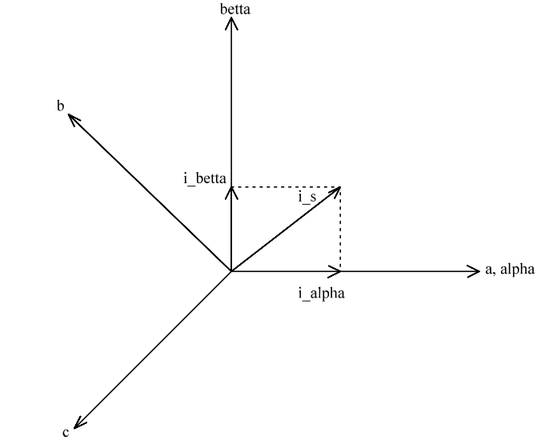

Рис.1.6. Преобразование Кларка

• Вычисленные значения и , а также измеренный угол поворота ротора позволяют получить токи и и во вращающейся системе координат, что является преобразование Парка.

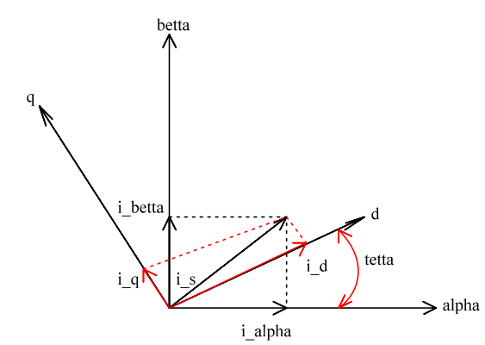

Рис 1.7. Преобразование Парка

• Сигналы ошибок формируются с использование вычисленных и желаемых значений , , ;, характеризует магнитный поток ротора; - выходной момент двигателя. Разность между желаемыми и вычисленными значениями токов подаётся на вход ПИ- регуляторов. На выходе получают напряжения и , которые описывают вектор напряжения, подаваемого на двигатель.

• Вычисляется новое значение угла поворота ротора.

• По данным и с выходов ПИ-регуляторов получают новые значения и с учетом нового угла, что является обратным преобразованием Парка.

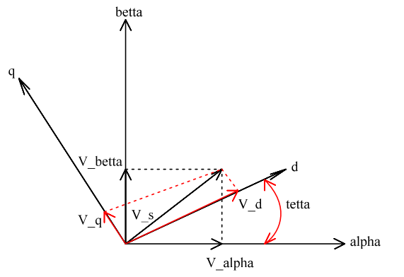

Рис. 1.8. Обратное преобразование Парка

• Напряжение и преобразуются обратно к , ,, что является обратным преобразованием Кларка.

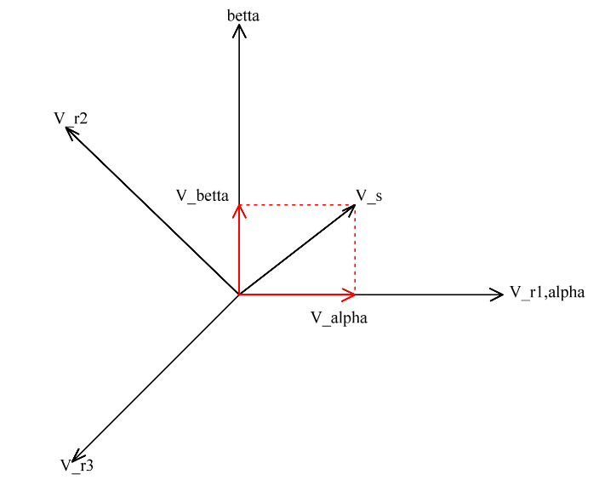

Рис.1.9. Обратное преобразование Кларка

2. ОСНОВНЫЕ КОМПОНЕНТЫ СИСТЕМЫ УПРАВЛЕНИЯ ДВИГАТЕЛЯ

**2.1. Отладочная плата NUCLEO-F030R8 ST Microelectronics**

NUCLEO-F030R8 — это макетная плата, предназначенная для микроконтроллера STM32F030R8T6, основанного на процессоре ARM Cortex-M0. Плата имеет форм-фактор, совместимый с Arduino, и совместима с широким спектром плат расширения, что упрощает создание прототипов и разработку встроенных систем.

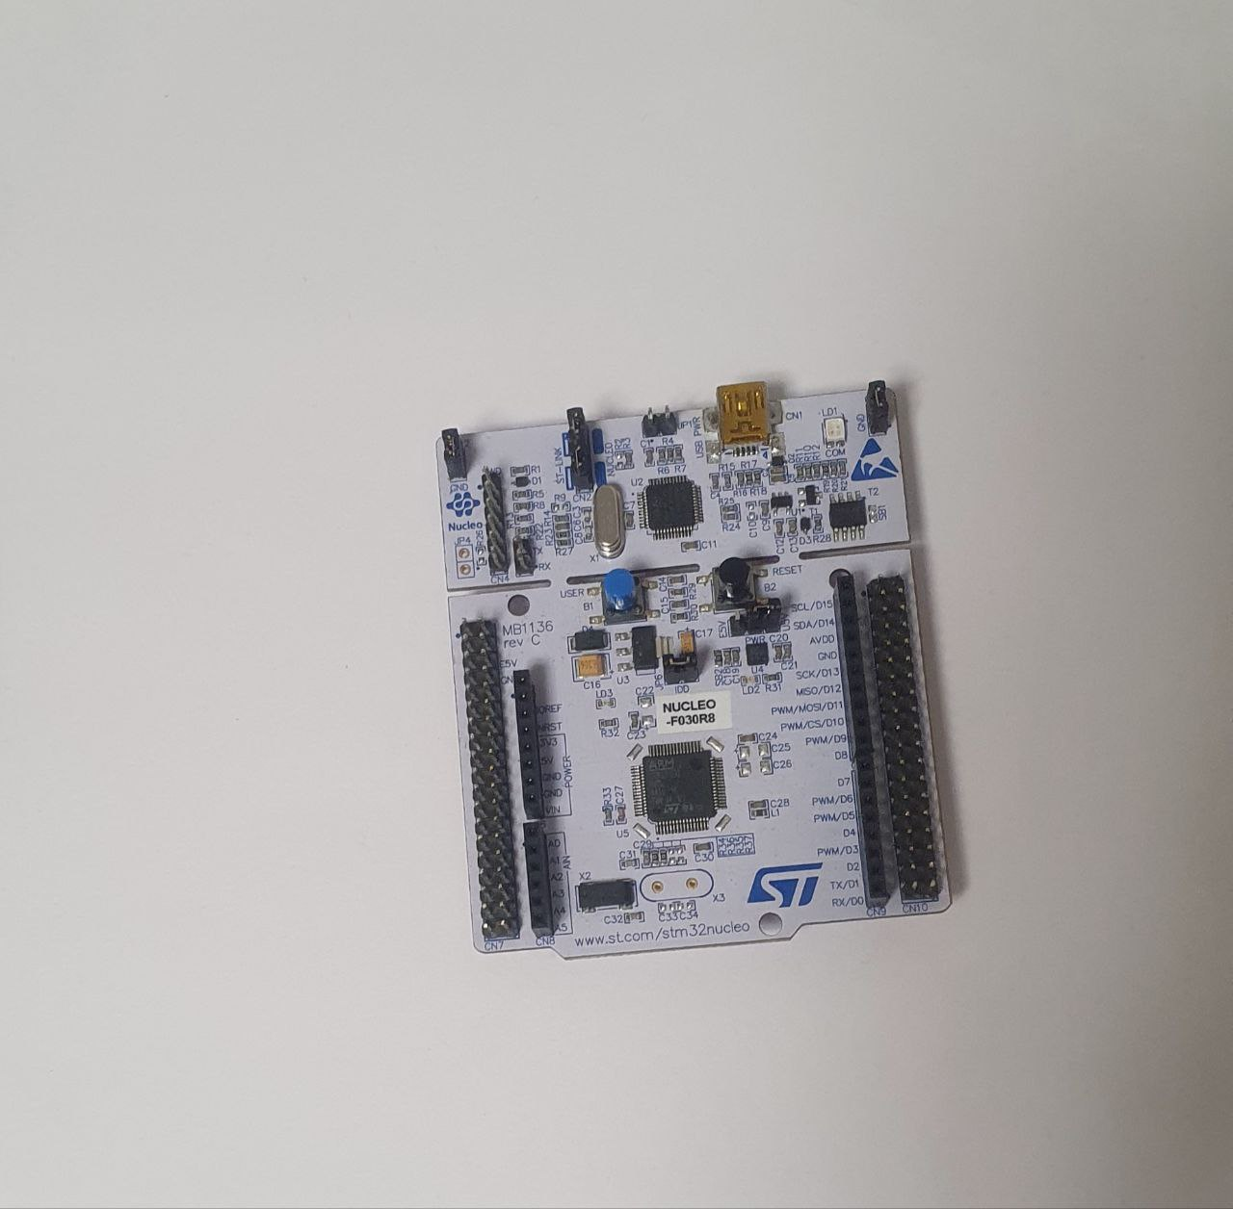

Рис. 2.1. Отладочная плата NUCLEO – F030R8 ST Microelectronics

Некоторые из ключевых особенностей платы NUCLEO-F030R8 включают в себя:

• Микроконтроллер STM32F030R8T6 с 64 КБ Flash-памяти, 8 КБ SRAM и тактовой частотой до 48 МГц.

• Arduino-совместимые разъемы для простого расширения и создания прототипов.

• Отладчик/программатор ST-LINK/V2-1 для простого программирования и отладки.

• Встроенный отладчик/программатор ST-LINK/V2-1 можно использовать как автономный инструмент для программирования и отладки других микроконтроллеров STM32.

•USB-разъем для питания и USB-связи.

•Пользовательский светодиод и кнопка для простого взаимодействия с пользователем.

•Библиотеки бесплатного программного обеспечения и примеры доступны от ST Microelectronics.

Плата NUCLEO-F030R8 подходит для широкого спектра приложений, включая промышленный контроль, домашнюю автоматизацию и устройства Интернета вещей.

**2.2. X-NUCLEO-IHM07M1 плата расширения драйвера трехфазного бесщеточного двигателя постоянного тока**

X-NUCLEO-IHM07M1 — это макетная плата, предназначенная для управления бесщеточными двигателями постоянного тока (BLDC) и синхронными двигателями с постоянными магнитами (PMSM) с использованием микроконтроллера STM32. Плата имеет форм-фактор, совместимый с Arduino, и совместима с широким спектром плат расширения, что упрощает создание прототипов и разработку систем управления двигателями.

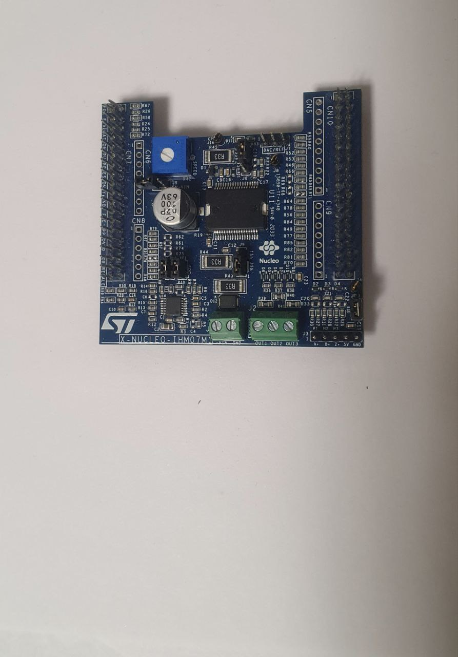

Рис. 2.2. Плата расширения драйвера трехфазного бесщеточного двигателя постоянного тока X-NUCLEO-IHM07M1

Некоторые из ключевых особенностей платы X-NUCLEO-IHM07M1 включают в себя:

• Драйвер L6230 для управления трехфазными бесщеточными двигателями постоянного тока (BLDC) и синхронными двигателями с постоянными магнитами (PMSM).

• Микроконтроллер STM32F302R8T6 с 64 КБ Flash-памяти, 16 КБ SRAM и тактовой частотой до 72 МГц.

• Отладчик/программатор ST-LINK/V2-1 для простого программирования и отладки.

• Встроенный отладчик/программатор ST-LINK/V2-1 можно использовать как автономный инструмент для программирования и отладки других микроконтроллеров STM32.

• Библиотеки бесплатного программного обеспечения и примеры доступны от ST Microelectronics.

Плата X-NUCLEO-IHM07M1 подходит для широкого спектра приложений управления двигателями, включая робототехнику, дроны и промышленную автоматизацию. Это также отличная платформа для изучения программирования управления двигателем и экспериментов с различными типами двигателей и стратегиями управления.

**2.3. Бесколлекторный двигатель серии FL57BL01**

FL57BL01 — это высокопроизводительный бесщеточный двигатель из серии FL57BL, предназначенный для широкого спектра применений в промышленности и автоматизации. Этот двигатель предназначен для обеспечения высокого крутящего момента и высокой скорости в компактном и легком корпусе, что делает его идеальным для использования в робототехнике, станках с ЧПУ и других высокопроизводительных приложениях.

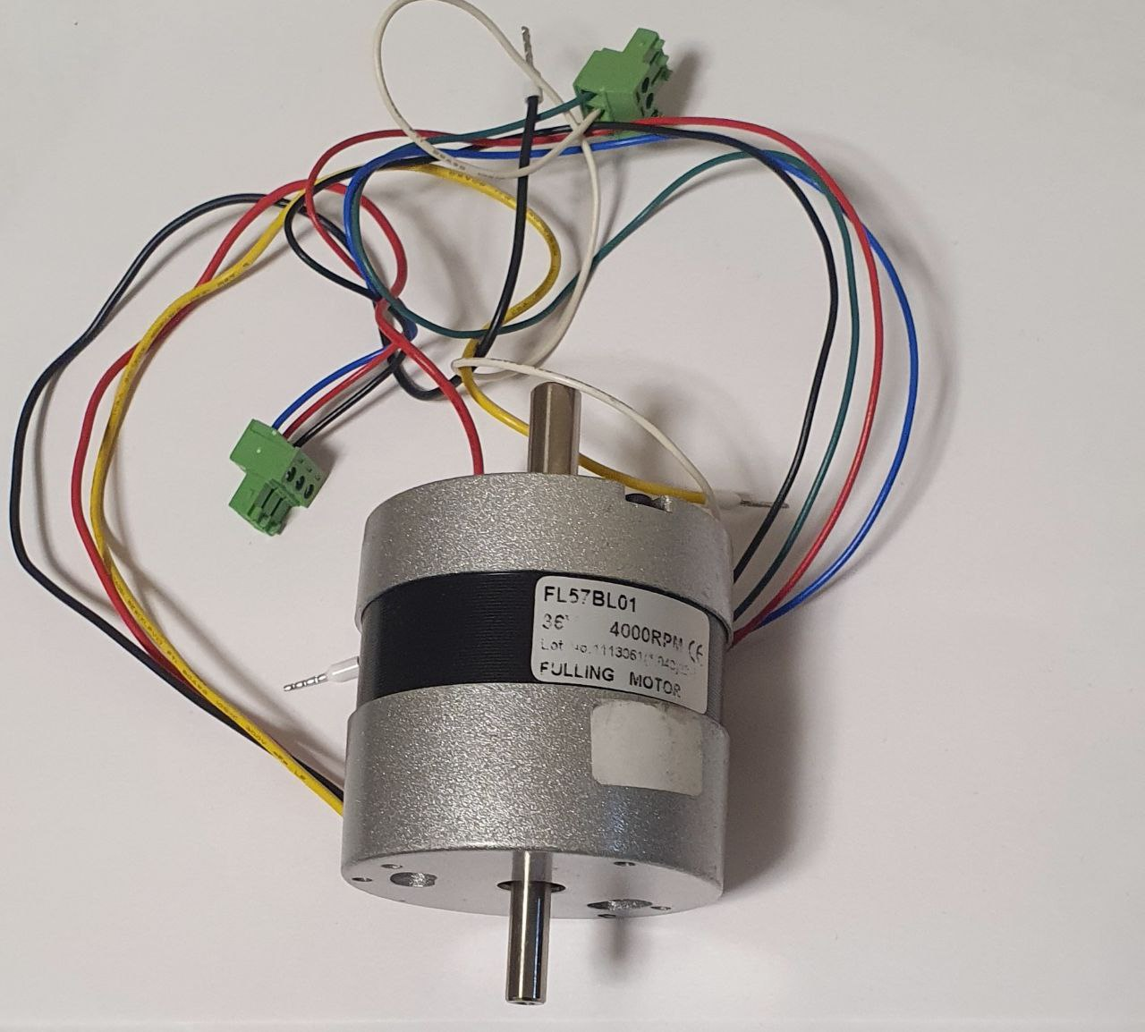

Рис. 2.3. Бесколлекторный двигатель серии FL57BL01

Некоторые из ключевых особенностей бесщеточного двигателя FL57BL01 включают в себя:

1. Высокий крутящий момент и высокая скорость.

2. Компактный и легкий дизайн.

3. Размер рамы 57 мм.

4. Мощность 100 Вт.

5. Низкий уровень шума и вибрации.

6. Высокая эффективность и низкое энергопотребление.

7. Высокая надежность и длительный срок службы.

8. Широкий спектр вариантов настройки, включая длину и диаметр вала, тип намотки и параметры энкодера.

Бесщеточный двигатель FL57BL01 обычно приводится в действие драйвером или контроллером бесщеточного двигателя, который обеспечивает точное управление скоростью и крутящим моментом двигателя. Его также можно использовать в сочетании с рядом датчиков, таких как энкодеры и датчики Холла, для обеспечения обратной связи о положении и скорости двигателя.

Бесщеточный двигатель FL57BL01 подходит для широкого спектра применений, включая робототехнику, станки с ЧПУ и другие высокопроизводительные промышленные приложения и системы автоматизации. Это также отличный выбор для приложений, где требуется высокий крутящий момент и высокая скорость в компактном и легком корпусе.

3. МАТЕМАТИЧЕСКОЕ ОПИСАНИЕ МОДИФИЦИРОВАННОГО АЛГОРИТМА УПРАВЛЕНИЯ

Типовая схема алгоритма в системах управления инверторами представлена на рисунке ХХ. Рассмотрим алгоритм ШИМ в терминах линейных напряжений и фазных токов, а именно: обратное преобразование Парка-Горева, обратное преобразование Кларка и алгоритм задания коэффициентов заполнения ключей полумостов фаз . Преимущественно обратное преобразование Кларка и задание коэффициентов заполнения сводят в единый алгоритм. Эти блоки выделены на рисунке 3.2 красным цветом.

**3.1. Преобразование обратного преобразования Парка-Горева.**

Вместо преобразования к стационарной декартовой системе с осями α и β перейдем в косоугольную стационарную систему линейных напряжений и на рис. 3.1. Здесь и координаты изображающего вектора напряжения во вращающейся системе координат, – угол между вращающейся и стационарной системами координат.

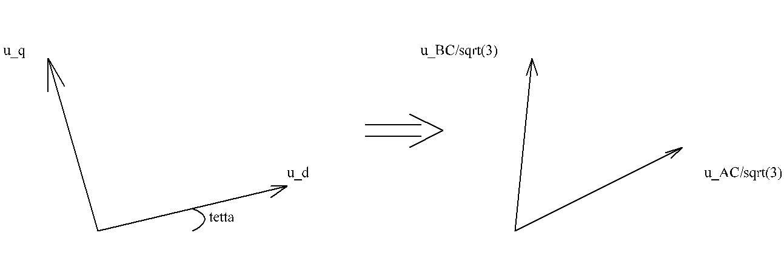

Рис.3.1. Переход из вращающейся системы координат в стационарную систему координат

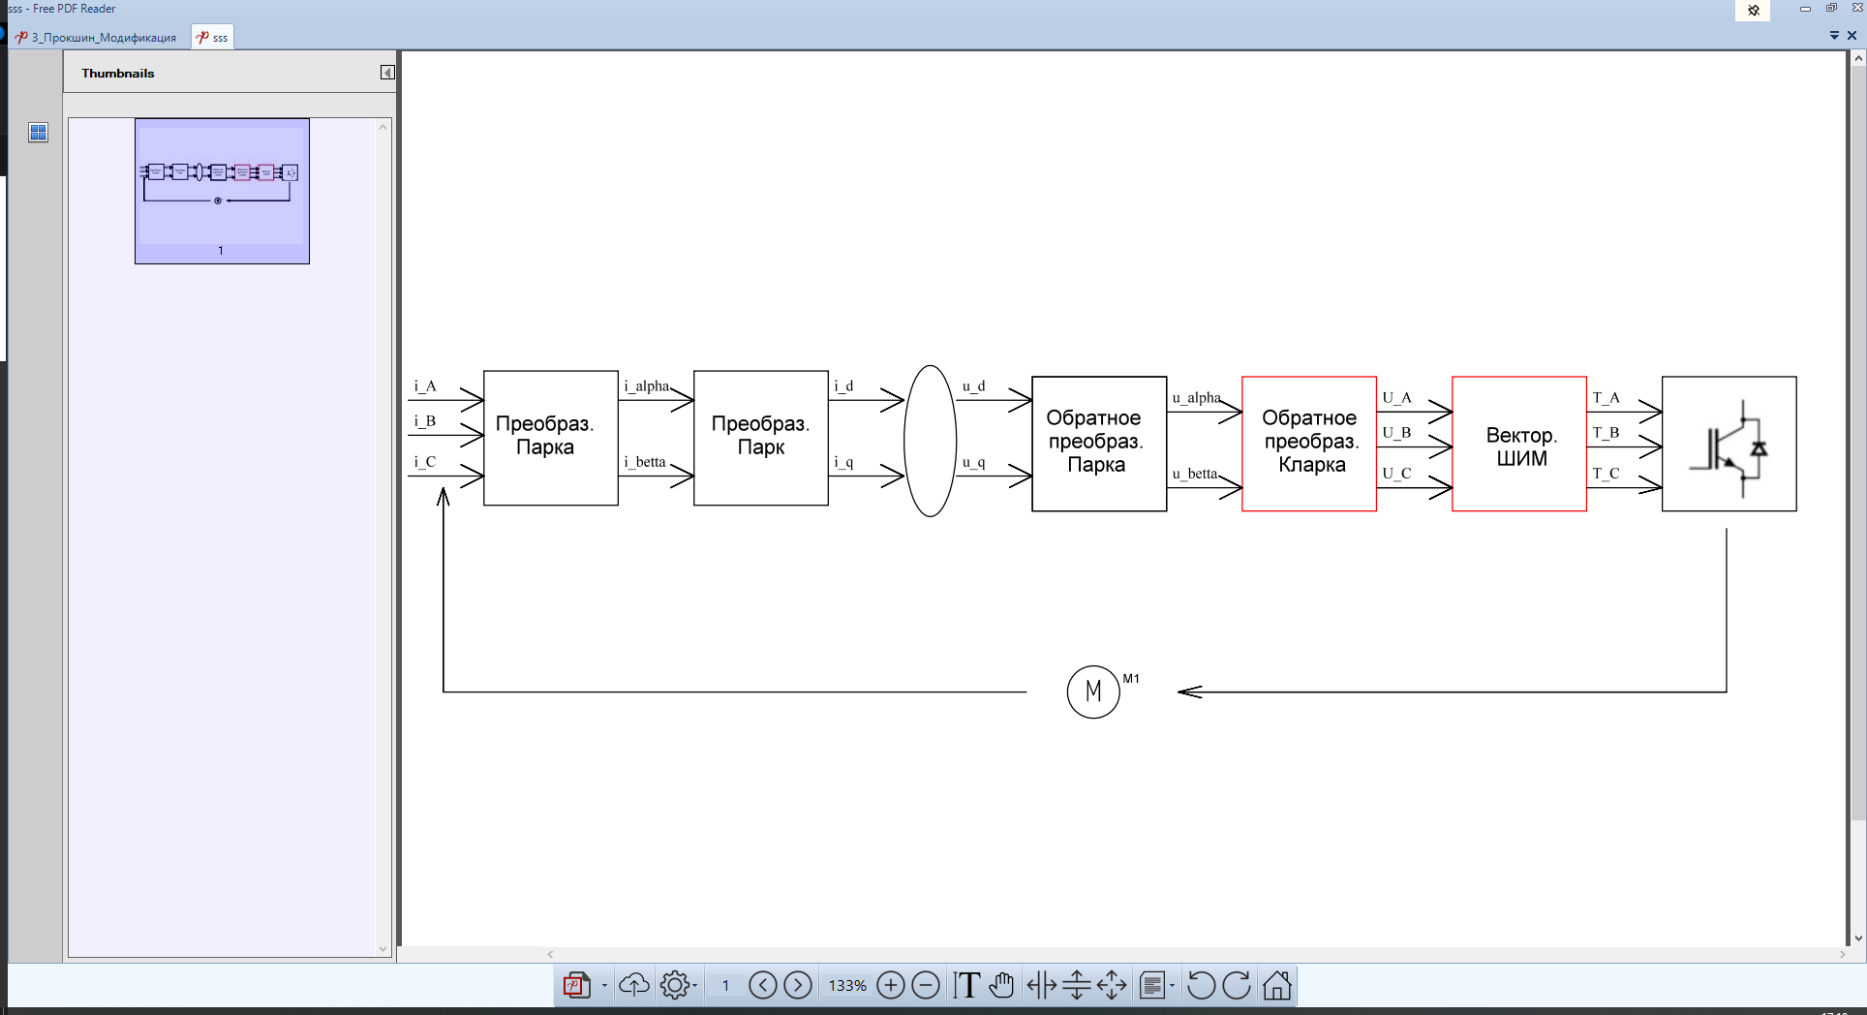

Рис. 3.2. Типовая схема управления инвертором напряжения

**3.2. Вывод алгоритма для коэффициентов заполнения.**

Определим координаты вектора как центр тяжести весов ,, в I секторе. Максимальная амплитуда вектора линейного напряжения выбрана равной , .

Ось для линейного напряжения выбрана как показано на рис.3.3 от точки к . Веса расположены, как показано на рисунке 3.3

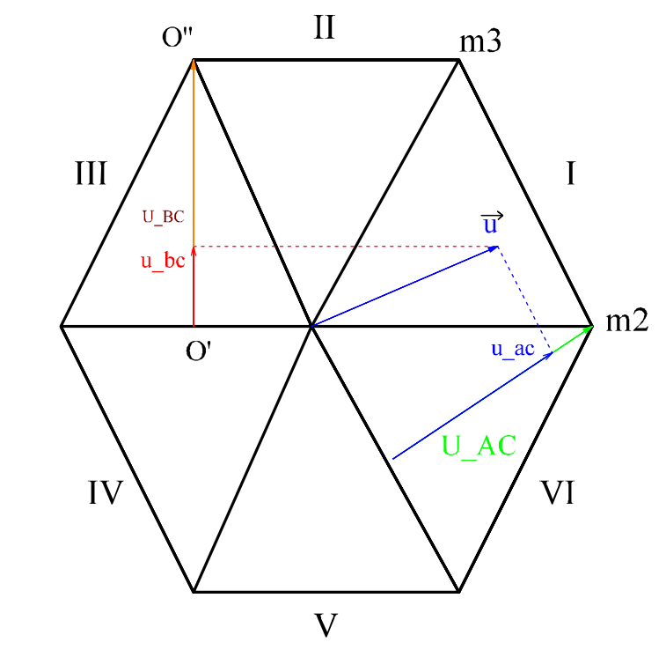

Рис.3.3 Изображающий вектор в секторе I

Настройка таймеров представлена на рис.3.4. Определим коэффициенты заполнения включения ключей, где изменяется от 0 до 1.

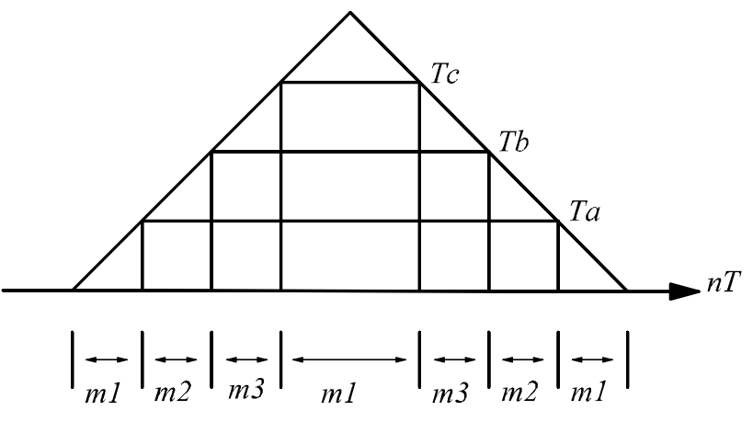

Рис. 3.4. Настройка таймера

Начальное уравнение в системе линейно-зависимое. Вместо него вставим уравнение, которое выражает, что часть нулевого вектора, когда все ключи подключены к положительной шине равно времени, когда все ключи на отрицательной шине.

Получаем систему уравнения в матричном виде:

Введением переменные для скважностей ШИМ, где изменяется от -1 до 1 когда изменяется от 0 до 1:

Решая последовательно системы получаем:

Таким образом получены простые формулы для , , через равной , . Аналогично получаются коэффициенты заполнения для секторов II-IV.

,𝑐 альная амплитуда вектора линейного напряжения выбрана равной координаттеля.